

Statement of Work

para



Upgrade SLX 6.2.x a 8.1.x

Julio 2015

Documento Confidencial

Tabla de Contenido

1 Resumen Ejecutivo 4

2 Metodología de Implementación 5

3 Alcance del Trabajo y Entregables 6

3.1 Análisis 6

3.1.1 Requerimientos de Tecnología 6

3.1.2 Plan de Proyecto 6

3.2 Diseño 6

3.3 Desarrollo 6

3.4 Pruebas 8

3.5 Implementación 8

3.6 Traspaso de conocimiento 9

3.7 Entregables 9

4 Control de Proyecto 10

4.1 Proceso de Control de Cambios 10

5 Staffing 11

5.1 ADR Technologies 11

5.1.1 Semana Regular de Trabajo 11

5.2 El Cliente 11

6 Asunciones y Bases de la Propuesta 13

6.1 Hardware y Software 13

6.2 Acceso y Documentación 13

6.3 Entorno de Trabajo 14

6.4 Otras Premisas Clave 14

6.5 Actividades, Materiales y/o Recursos fuera de alcance 14

7 Términos y Condiciones 16

7.1 Criterio de compleción 16

7.2 Horas de Consultoria programadas 16

7.3 Tiempo Estimado 16

7.4 Modalidad de Trabajo 16

8 Autorización 17

9 Anexos 18

9.1 Resumen de lo nuevo en Saleslogix 18

9.2 Pantallas entregadas por el cliente del sistema actual en 6.2. 18

# Resumen Ejecutivo

El objetivo bajo este Statement of Work (SOW) es proveer a Banistmo los servicios de consultoría y experiencia realizar la actualización de la plataforma SalesLogix de la versión actual 7.2.2 a versión 8.1.x.

Los objetivos a alto nivel del proyecto son:

* Elevar la plataforma a la versión más reciente (SLX 8.x) de la aplicación
* Hacer compatible el aplicativo con versiones más reciente de Sistemas Operativos, Base de Datos, entre otros.

Este SOW contiene la metodología que ADR Technologies va a utilizar en el proyecto, junto con el alcance del proyecto, una descripción de los entregables, asunciones, logística y responsabilidades de las partes.

# Metodología de Implementación

Nuestra organización de servicios cuenta con profesionales altamente capacitados y certificados por nuestros proveedores a nivel internacional y entrenados en las mejores prácticas. Nuestros procesos se basan en las mejores prácticas del Project Management Institute (PMI), e ITIL para garantizar la calidad y rapidez de las implementaciones.

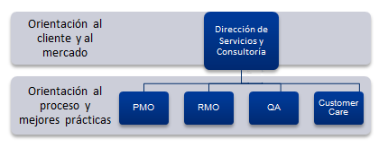

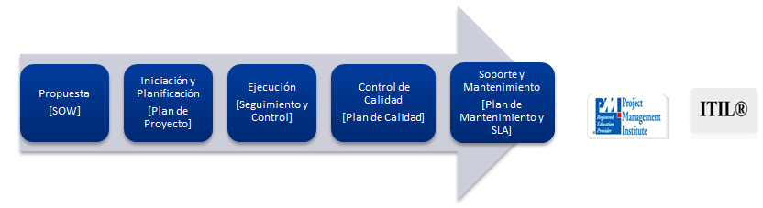

***“La experiencia de más de 20 años, nos permite ofrecer soluciones innovadoras   
y de alta calidad, apoyados por servicios de alta eficiencia y eficacia****."*

# Alcance del Trabajo y Entregables

Servicios Profesionales de ADR Technologies han generado este SOW en base a los requerimientos y los correspondientes entregables. Como siguiente paso natural en este proyecto, los requerimientos y entregables serán analizados, y las actividades principales serán planificadas.

## Análisis

En la fase Análisis, se realiza la tarea de analizar los objetivos esperados. Los consultores de ADR identifican los objetivos del proyecto, prioridades, fechas principales y entregables a alto nivel. Necesidades esenciales por sector, actuales puntos críticos, y factores de riesgo son discutidos y documentados. Posibles soluciones son ofrecidas y evaluadas, y un diseño conceptual de sistema comienza a emerger. Basado en la solución propuesta, un plan de entrenamiento y opciones de soporte son sugeridos.

### Requerimientos de Tecnología

* *Requerimientos de Tecnología*: En este documento se plasman los requerimientos desde el punto de vista tecnológico. Se detallan requerimientos tales como aplicación, arquitectura, integraciones y fuentes de datos.

### Plan de Proyecto

* *Plan de Proyecto*: identifica las fases y tareas del proyecto, recursos asignados y duraciones. Los cambios al Project Plan son administrados a través del Proceso de Control de Cambios definido en la sección Control de Proyecto.

## Diseño

En la fase de Diseño, el equipo de proyecto finaliza el diseño detallado de la solución y la arquitectura técnica necesaria para satisfacer los requerimientos de negocio documentados en la fase de análisis.



## Desarrollo

En la fase de Desarrollo, se lleva a cabo la programación de la aplicación necesaria estipulado en este documento.

Para este proyecto en particular se realizará el procedimiento de upgrade a Infor CRM por Etapas definidas de la siguiente Manera:

1. Primer Etapa (instalación de nueva versión):
   1. Instalación de versión de INFOR CRM vensión 8.x. en ambiente paralelo al de producción.
      1. Instalación Básica sin customizaciones
      2. Pruebas de Funcionamiento
   2. Instalación de Scribe en Windows Server 2008 / 2012 R2 en ambiente paralelo al de producción.
      1. Instalación / Configuración
      2. Pruebas de funcionamiento
   3. Instalación de KNS en Windows Server 2008 / 2012 R2 en ambiente paralelo al de producción.
      1. Instalación de Bundle defauld de Notificaciones para INFOR.

Importante: En esta etapa no se harán cambios en la utilización del sistema por parte de los usuarios exceptuando aquellos descritos explisitamente en las tareas descritas anteriormente.

1. Segunda Etapa (Customizaciones):
   1. Realizar customización en el modulo de Cuentas, Contactos, Tickets según pantallas actuales (Ver Anexo – Pantallas actuales)
   2. Funcionalidad de modulo de encuesta:
      1. Conservar funcionalidad de encuestas a clientes tal como la versión actual mantiene. Los tipos de encuestas actualmente son:
         * Afiliación a Caja En Línea
         * Cuenta Corriente (Chequera)
         * Cuenta de Ahorros Regular
         * Cuenta Dorada
         * E-Banking
         * Prestamos Hipotecarios
         * Prestamos Personales
         * Tarjeta de Credito
   3. Funcionalidad de modulo de Empleados:
      1. Similar al modulo de Contactos con la diferencia que solo deben aparecer aquellos colaboradores del Banco con los siguientes datos adicionales:

Nombre Completo

Correo Electrónico del Banco

Telefono y Extensión en el Banco

Celular

Departamento al que pertenece en el Banco

Jefe Inmediato

Clasificación (Si o No) es Supervisor

* 1. Funcionalidad de integración con pagina web del Banco (Web Pretickets)
     1. Poder abrir de forma automática un ticket de las consultas que se realicen a travez de la pagina Web del banco tal como se hace en la actualidad. Este proceso se realiza actualmente por medio de una interfase la cual el CRM lee de unas tablas de SQL proporcionadas por el cliente los datos que necesita el CRM para abrir un caso tipico en la aplicación.
  2. Funcionalidad de Reportes:
     1. Los reportes que se deben conservar basados en las estadísticas que desean obtener son los siguiente:
        + Ticket Atendidiso por Agente y Periodo (Fecha Hora)
        + Ticket por Agente, Estatus y Periodo (Fecha Hora)
        + Ticket por Issue
        + Ticket por Activideades por Agente
        + Reporte de Web Pretickets
        + Reporte de Web Pretickets por Rangos
        + Reporte de Encuestas de Clientes Nuevos
        + Encuesta de Afiliación
  3. Areas Responsables (Auto-asignación de Tickets)
     + - Asignación automática según “Area – Category – Issue”
       - Notificación via correo para el área resolutora correspondiente

1. Tercera Etapa (Pase de datos Relevantes):
   1. Configurar la carga de datos diarios con la nueva versión del migrador tomando como referencia los datos que actualmente están rederenciados.
      1. Datos Generales del Cliente

Primer Nombre

Segundo Nombre

Apellido Paterno

Apellido Materno

Apellido Casada

Numero de Cedula *(Campo de Búsqueda)*

Numero de Cliente *(Campo de Búsqueda)*

Fecha de Nacimiento

Telefono Casa

Telefono Trabajo y Extensión

Telefono Celular

Email

Dirección del cliente

Referencias Personales

* + 1. Productos asociados al cliente

Numero de Prestamo *(Campo de Búsqueda)*

Numero de Cliente *(Campo de Búsqueda)*

Tipo de Producto

Sucursal

Estado del Producto

Mensualidad

Total Adeudado

Total Moroso

Mora Mensual

* 1. Pase de datos históricos a nueva Instalación
     1. Historico de Atención

Datos De tickets Previos con una vigencia máxima de 1 año.

Historial de Actividades con vigencia máxima de 6 meses hacia atrás y todas las que estén vigentes a futuro.

Historial Completado de los últimos 6 meses (notas, actividades, entre otros)

## Pruebas

En la fase de pruebas, se lleva a cabo todas las pruebas necesarias que comprueben el funcionamiento correcto de la aplicación y que cumplan con las necesidades del negocio.

Para este caso en específico, se desarrollará un “script” de pruebas basado en las funcionalidades actuales del sistema para que una vez realizado el el nuevo módulo se puedan comprobar las mismas.

## Implementación

En la fase de implementación, se lleva a cabo una vez terminada las pruebas correspondientes, se procederá a pasar a producción la aplicación.

## Traspaso de conocimiento

En la fase de traspaso de conocimento, se estará entregando documentación del proceso involucrado con la aplicación, sus dependencias y funcionalidades.

## Entregables

La solución **ofrecida** por ADR Technologies incluye los siguientes entregables:

* Plataforma de SalesLogix actualizada a la versión 8.x (Producción)
* Compatiblilidad con Sistemas Operativos más nuevos tanto de servidores como de PC’s y Buscadores Web más actualizados. (Explorer – Firefox – Chrome - Safari)
* Estandarización de todos los módulos de la aplicación a interfase WEB
* Acompañamiento para la salida de producción.
* Entrega de documentación (Formato Estandar ADR)
  + Manuales de Uso de la aplicación
  + Documentación técnica de la implementación

# Control de Proyecto



## Proceso de Control de Cambios

Es posible que sea necesario hacer ajustes a este SOW por algunas de las siguientes razones, aunque no limitadas a las mismas:

* Cambios discrecionales al plan de proyecto.
* Cambios discrecionales al alcance del proyecto.
* No disponibilidad de productos o servicios fuera del control de ADR Technologies
* Impedimentos de ambiente o arquitectura no identificados con anterioridad a este SOW
* Falta de acceso a personal, información o instalaciones del cliente necesarios para completar el proyecto

En el caso de que fuera necesario cambiar este Statement of Work, ADR Technologies iniciara el proceso de Control de Cambios de acuerdo al procedimiento de control de cambios.

# Staffing



## ADR Technologies

El Área Comercial trabajara con Operaciones para acomodar la planificación y los objetivos del proyecto. ADR Technologies proporcionara todos los recursos de consultoría de manera oportuna para asegurar un proyecto exitoso.

### Semana Regular de Trabajo

Una Semana Regular de Trabajo para ADR Technologies será considerada de 40 horas (8 horas diarias durante 5 días a la semana), excluyendo días festivos nacionales, propios de ADR Technologies, y los del cliente, a menos que se estipule algo diferente.

ADR Technologies comprende que algunos acontecimientos requerirán tareas fuera de horario (ej.: puesta en producción). Ambos, Área Comercial y Operaciones harán su mejor esfuerzo para facilitar los recursos en estas actividades, asegurándose que los consultores mantengan una carga de trabajo lo más cercana posible a las 40 horas semanales, enfocados en mantener la productividad.

Cualquier modificación a esta definición de Semana Regular de Trabajo, deberá ser acordada por escrito en una addenda a este SOW.

El trabajo comenzará en una fecha de inicio acordada.

## El Cliente

Antes de la entrega de cualquier servicio definido en este Statement of Work, Operaciones designara a una persona como Contacto Primario (PR) hacia el Área Comercial. El PR será la persona a la cual irán dirigidas todas las comunicaciones del Área Comercial y es la persona que tiene la autoridad para actuar en representación de Operaciones en todos los aspectos del Proyecto.

Las responsabilidades del PR incluyen:

1. Actuar como interfaz entre Operaciones y Área Comercial.
2. Asignar un Administrator para:
   1. Identificar, agendar y confirmar la disponibilidad de personal de soporte y administrativo para los trabajos y reuniones on-site.
   2. Reservar salas de reuniones según la agenda.
   3. Asegurar que los puestos de trabajo e instalaciones estén disponibles para los consultores incluyendo área de trabajo, impresoras/conectividad de red, teléfono/línea de datos.
3. Trabajar en conjunto con ADR Technologies para administrar los procesos de Project Change.
4. Obtener y proveer información, datos, decisiones y aprobación, dentro de 5 días laborales luego del requerimiento por parte de ADR Technologies salvo que las 2 partes estén de acuerdo en extender el tiempo de respuesta.
5. Resolver desviaciones del plan de trabajo que sean responsabilidad de Operaciones.
6. Ayudar a resolver y escalar aspectos del proyecto dentro de la organización de Operaciones.
7. Monitorear y reportar el estado del proyecto de forma regular a la gerencia de Operaciones.

“El Cliente” garantizara la participación del personal técnico y funcional de tal modo que los requerimientos sean definidos sin demoras. “El Cliente” proveerá acceso a estos especialistas técnicos y funcionales oportunamente para trabajar de manera cooperativa con los recursos de consultaría de ADR Technologies

Los recursos clave de “El Cliente”, puede incluir a los siguientes: Administrador del producto, Administrador de Base de Datos, Administradores de Email, Administradores IS/IT, Administrador de IVR, Administradores de Proyectos, Administradores de Servidores, Administradores de Telecomunicaciones, Web Developer & Web Designer, y Administradores de Workforce Management.

# Asunciones y Bases de la Propuesta

The statements in this section are considered in the ensuing cost estimate. Material changes in the underlying assumptions, or failure in meeting any of the prerequisites, may impact the project timeline of the Genesys deliverables.

The statements in this section were considered during the creation of this fixed price Statement of Work. Material changes in the underlying assumptions, or failure in meeting any of the prerequisites, may impact the project timeline of the Genesys deliverables.

Con el objeto de elaborar una propuesta y una estimación preliminar del esfuerzo de implementación, algunas premisas y consideraciones son establecidas. Toda variación a las mismas puede tener impacto en costo y en el plan de proyecto, por lo cual deben ser puestas a consideración para determinar si es preciso invocar el Change Request Process.

Un razonable esfuerzo ha sido hecho para definir a alto nivel los requerimientos de “El Cliente”The statements in this section are considered in the ensuing cost estimate. Material changes in the underlying assumptions, or failure in meeting any of the prerequisites, may impact the project timeline of the Genesys deliverables.

The statements in this section were considered during the creation of this fixed price Statement of Work. Material changes in the underlying assumptions, or failure in meeting any of the prerequisites, may impact the project timeline of the Genesys deliverables.

“El “2”222. El documento Análisis de Requerimientos resume los descubrimientos realizados. Sin embargo, es de esperar que algunos requerimientos aun no hayan sido identificados. “El Cliente” es el único responsable por definir y generar los requerimientos de sus usuarios, y comparte la responsabilidad de asignar prioridades e incluir estos requerimientos dentro del plan de proyecto. ADR Technologies evaluará los requerimientos adicionales para determinar si es necesario invocar el Change Control Process.

Es crucial que “El Cliente” provea lo siguiente de manera oportuna. Cualquier falta en ello afectará el plan de proyecto e impondrá riesgos al mismo. “El Cliente” debe tomar conocimiento y asumir responsabilidad por la provisión de lo siguiente:



## Hardware y Software

“El Cliente” proveerá el entorno de hardware y software soportado donde la solución pueda ser instalada.

El hardware elegido para este entorno deberá reunir los requisitos mínimos tal como se describe en la documentación técnica.

“El Cliente” es responsable por la evaluación, compra, adquisición, instalación, mantenimiento y soporte de todos los componentes de la infraestructura técnica.

“El Cliente” será responsable por la instalación, configuración, e integración de las componentes necesarias de Sistemas Operativos, bases de datos, hardware y software.

“El Cliente” es responsable por el desempeño y/o capacidades de todos los sistemas de backend y front-end en relación a este SOW.

El costo a “El Cliente” por servidores y todo otro hardware no está incluidos en este SOW.

## Acceso y Documentación

ADR Technologies requiere acceso a las instalaciones donde el trabajo será realizado, incluyendo acceso a edificios y todas las áreas donde sea necesario ejecutar tareas de este SOW.

ADR Technologies requiere network logon IDs de acuerdo a las políticas de red y seguridad de “El Cliente”.

ADR Technologies requiere acceso full de administrador a todos los servidores donde aplicaciones fueran a ser instaladas (preferentemente, incluyendo el acceso full a bases de datos) durante el transcurso del proyecto.

ADR Technologies requiere la capacidad de conexión a la LAN de “El Cliente” con acceso irrestricto a Internet, como así también a impresoras de red.

“El Cliente” proveerá los accesos remotos necesarios para el desarrollo de las actividades remotas.

ADR Technologies precisará documentación de soporte según sea requerida por el(los) Consultor(es) de ADR Technologies. “El Cliente” proveerá un acceso cooperativo a los conocimientos necesarios requeridos durante todas las fases del proyecto.

## Entorno de Trabajo

“El Cliente” proveerá acceso a la red corporativa con todos los permisos necesarios para la ejecución del desarrollo. Esto es solo para el acceso a recursos corporativos de ADR Technologies durante la duración del proyecto.

## Otras Premisas Clave

“El Cliente” es responsable de asegurar que todo trabajo realizado por ADR Technologies sea hecho de acuerdo con las políticas corporativas y regulatorias. Información relativa a este punto deberá ser provista al Project Manager de ADR Technologies, quien entonces se asegura que el equipo de proyecto realice sus tareas dentro de estos lineamientos.

“El Cliente” comprende que será el responsable de mantener el sistema entregado, y reconoce su responsabilidad por adquirir entrenamiento y experiencia en el sistema antes de ponerlo productivo.

ADR Technologies comprende que factores internos de “El Cliente”, como disponibilidad de recursos, políticas, procedimientos, etc., pueden cambiar. También que, influencias externas o terceras partes pueden afectar el proyecto. “El Cliente” acepta responsabilidad por todos estos factores y los impactos que puedan tener en costos y en el plan de trabajo del proyecto.

ADR Technologies elaborará y entregara los documentos del proyecto según lo estipula la Metodología, utilizando los templates corporativos de ADR Technologies.

“El Cliente” deberá tener disponibles al ser requeridos los especialistas de Base de Datos, Administradores de Sistema, etc.

## Actividades, Materiales y/o Recursos fuera de alcance

El alcance del presente SOW está limitado a los productos/servicios enumerados de manera explícita con anterioridad. La siguiente es solo una lista de ejemplo, no exhaustiva, de actividades, materiales y/o recursos fuera del alcance del presente proyecto:

No se considera dentro del alcance de la presente propuesta ningún tipo de Hardware.

La instalación, mantenimiento, soporte, actualizaciones, y resolución de problemas de hardware y software están fuera de alcance.

La implementación de cualquier software de base y/o “middleware”, tanto en servidores como clientes están fuera del alcance del presente SOW.

La provisión y/o administración de cualquier base de datos se encuentra fuera de alcance. Estas tareas son responsabilidad del cliente.

La instalación, mantenimiento y/o soporte de software de terceros esta fuera de alcance.

La documentación de nuevos procedimientos y/o modificaciones a los procesos actuales del negocio, se encuentran fuera de alcance de no haber sido contempladas en el presente SOW.

Conectividad con la red de datos, test, resolución de problemas, administración, monitoreo, como así también cambios, reemplazos y/o reequipamiento de hardware y software para el correcto desempeño de la solución, se encuentran fuera de alcance.

La provisión, instalación, configuración de sistemas operativos tanto de servidores como de puestos de trabajo, como así también, navegadores, bases de datos, web servers, agentes de monitoreo (SNMP), software de terceros, se encuentra fuera de alcance.

La provisión de enlaces de redes de datos o redes telefónicas, se encuentra fuera de alcance.

La elaboración del inventario de IDs de agentes, DNs, direccionamiento IP, se encuentra fuera de alcance.

# Términos y Condiciones

Los siguientes Términos y Condiciones son específicos para este SOW y están sujetos a los términos y estándares del Contrato de Servicio Profesionales, los cuales son aceptados con la firma de este SOW.



for additional funding before proceeding with any work beyond the labor estimate in this SOW.

All fees and expenses for the Services described in this SOW will be assessed and billed monthly.

Travel and living expenses incurred will be invoiced at actual cost.

## Criterio de compleción

El proyecto se considerara completado cuando los entregables descriptos en este SOW hayan sido completados y entregados a ADR Technologies.

* Genesys PS provides the number of hours of Services specified in the *Labor and Cost Estimate* section below, and including any subsequent change authorization(s).

## Horas de Consultoria programadas

|  |  |
| --- | --- |
| Cantidad de Horas | Descripción |
|  | Consultoria |
|  | PM |
|  | QA |

## Tiempo Estimado

xx días Laborales Aprox.

## Modalidad de Trabajo

Con respecto a la ejecución de las tareas de ADR Techonologies, se estima que el 100% de las actividades se llevaran a cabo de forma local por Ingenieros en la Aplicación con posible conexión remota del fabricante en caso de ser necesario. La puesta en producción será en Sitio.

# Autorización

Para confirmar este acuerdo, por favor sírvase autorizar los servicios propuestos y los costos asociados tal como se describen en este Statement of Work mediante firma de este acuerdo.

**Preventas Consultor de Operaciones**

|  |  |  |  |  |  |  |
| --- | --- | --- | --- | --- | --- | --- |
|  | | |  |  | | |
| Nombre |  |  |  | Nombre |  |  |
|  |  |  |  |  |  |  |
|  |  |  |  |  |  |  |
|  |  |  |  |  |  |  |
|  |  |  |  |  |  |  |
|  | | |  |  | | |
| Firma y Fecha | |  |  | Firma y Fecha | |  |

**Directora de Operaciones Gerente Comercial**

|  |  |  |  |  |  |  |
| --- | --- | --- | --- | --- | --- | --- |
| Milagros De La Guardia | | |  | Yezabel Almanza | | |
| Nombre |  |  |  | Nombre |  |  |
|  |  |  |  |  |  |  |
|  |  |  |  |  |  |  |
|  |  |  |  |  |  |  |
|  |  |  |  |  |  |  |
|  | | |  |  | | |
| Firma y Fecha | |  |  | Firma y Fecha | |  |

# Anexos

## Resumen de lo nuevo en Saleslogix

## Pantallas entregadas por el cliente del sistema actual en 6.2.

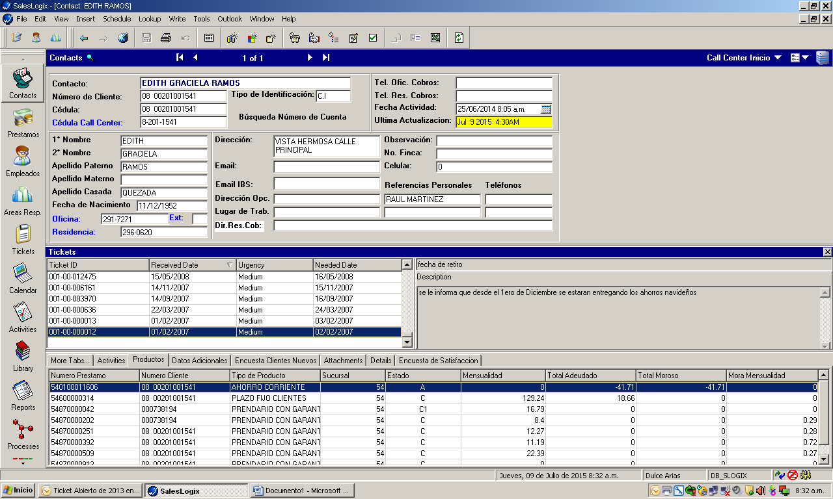

Campo para ingresar por cedula

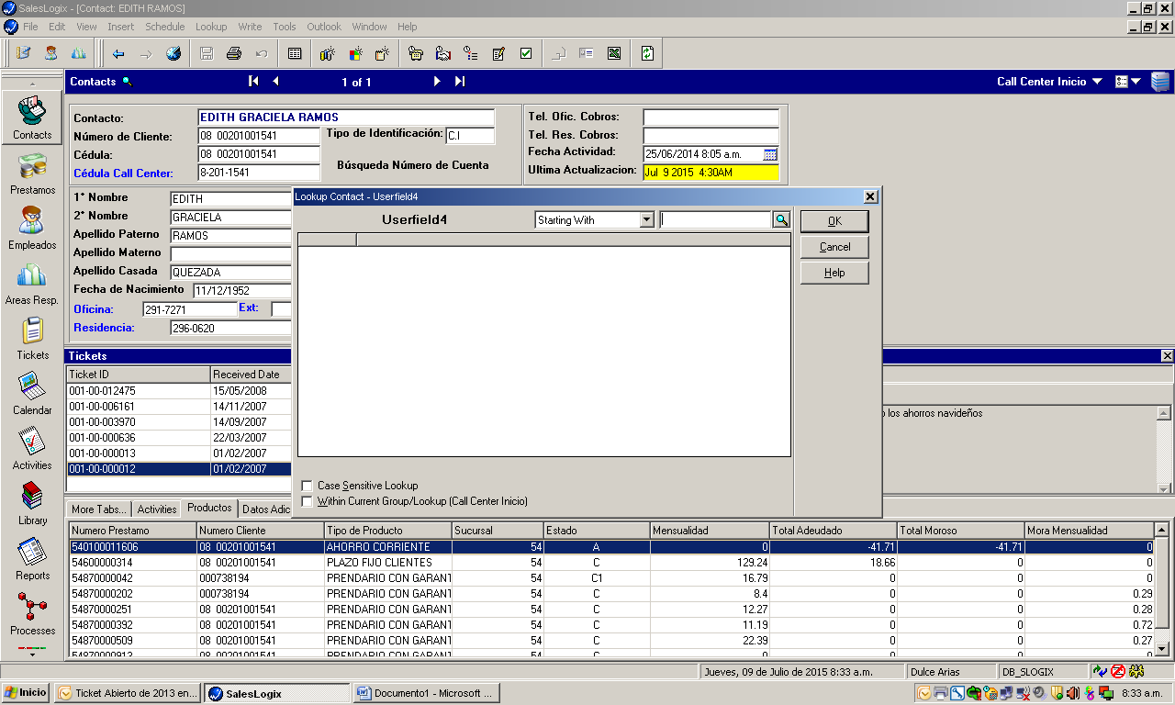

Campo para ingresar por numero de cuenta

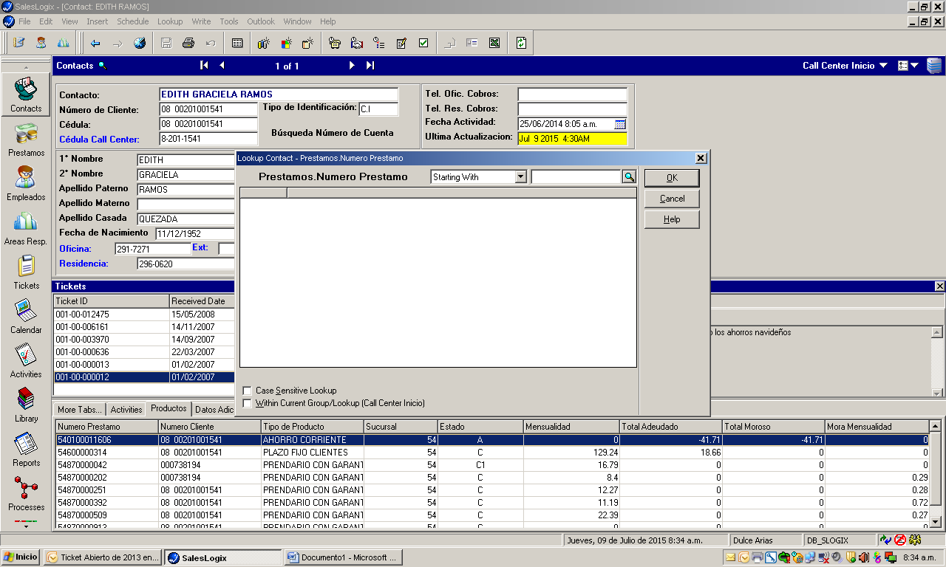

Campo para buscar por ticket

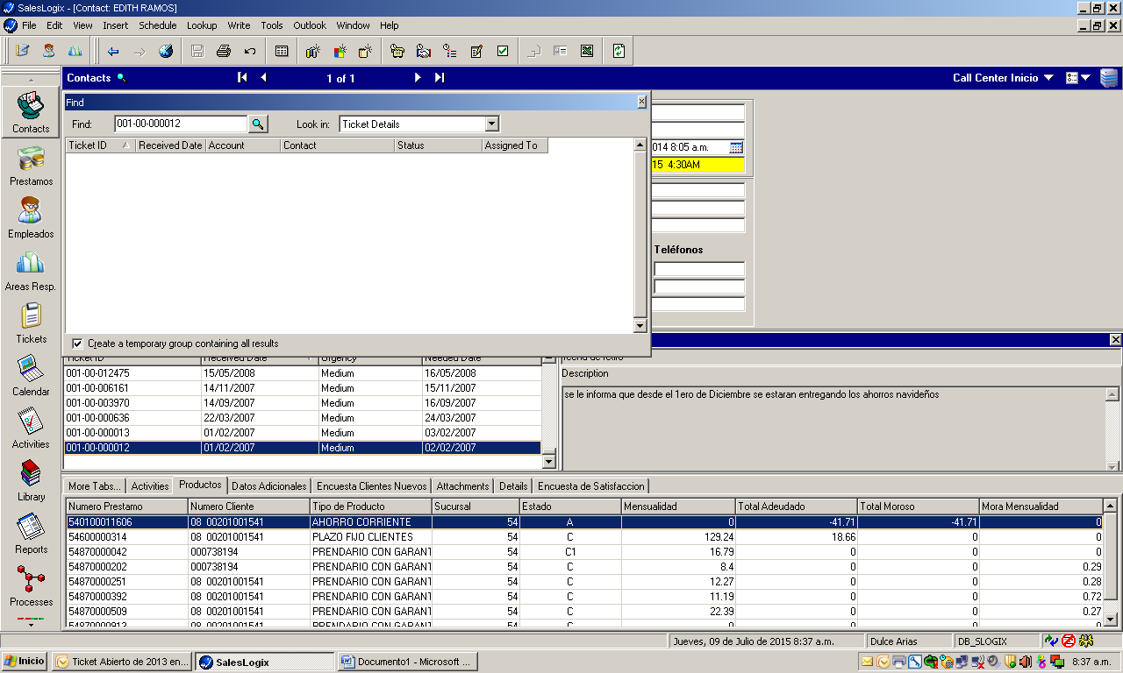

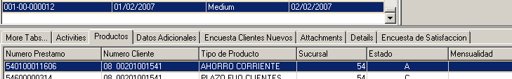

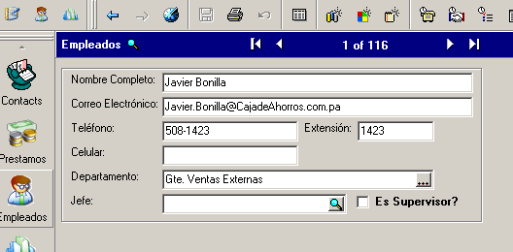

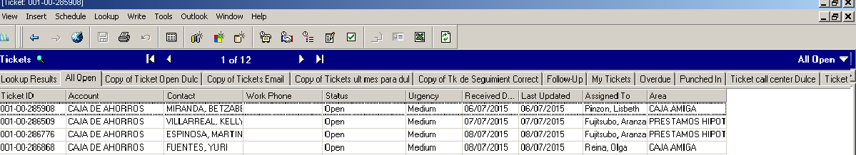



Pantallas de Encuestas

